Р О С С И Й С К А Я Ф Е Д Е Р А Ц И Я
Б Е Л Г О Р О Д С К А Я О Б Л А С Т Ь
МУНИЦИПАЛЬНЫЙ РАЙОН «ВОЛОКОНОВСКИЙ РАЙОН»

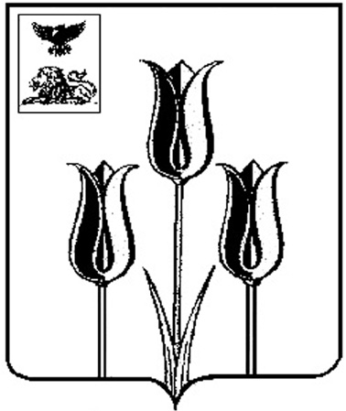

ЗЕМСКОЕ СОБРАНИЕ
РЕПЬЕВСКОГО СЕЛЬСКОГО ПОСЕЛЕНИЯ

Р Е Ш Е Н И Е

29 декабря 2015 года № 140 - А

О внесении изменений в решение
земского собрания Репьевского
сельского поселения
от 31 октября 2013 года № 20

На основании Федерального закона от 04.10.2014 года № 284-ФЗ «О внесении изменений в статьи 12 и 85 части первой и часть вторую Налогового кодекса Российской Федерации о признании утратившим силу Закона Российской Федерации «О налогах на имущество физических лиц», а также в целях приведения нормативного правового акта в соответствие с действующим законодательством Российской Федерации, земское собрание Репьевского сельского поселения р е ш и л о:

1. Внести в решение земского собрания Репьевского сельского поселения от 31 октября 2013 года № 20 «Об установлении земельного налога в Репьевском сельском поселении» следующие изменения:
- подпункт 2 пункта 2 части 8 решения изложить в следующей редакции:
« 2) инвалидов 1 и 2 групп инвалидности;».
2. Настоящее решение обнародовать на информационном стенде администрации Репьевского сельского поселения.
3. Настоящее решение распространяется на правоотношения, возникшие с 1 января 2015 года.

Глава Репьевского
сельского поселения С.И. Чуканова

